Университет ИТМО

Факультет программной инженерии и компьютерной техники

# Лабораторная работа №1

**«Модели простейших компьютерных сетей»**

по дисциплине «Компьютерные сети»

Выполнил: Студент 3 курса группы P3311 Шорников Сергей Андреевич

Преподаватель:

Тропченко А. А.

г. Санкт-Петербург 2025 г.

# Введение

Целью работы является изучение принципов построения и настройки моделей компьютерных сетей в среде NetEmul.

# Вариант лабораторной работы

Ф = 8 (Шорников); И = 6 (Сергей); О = 9 (Андреевич); Н = 11 (P3311)

=> (192 + 11 + 9).(8 + 11).(6 + 11).(8+6) ⇔ 212.19.17.14

Итак, исходный IPv4 адрес класса C: **212.19.17.14**

# Этап 1. Простейшая сеть из двух компьютеров

## Построение сети

Для нумерации интерфейсов двух компьютеров в данной сети используется пул последовательных адресов: **212.19.17.14 *-* 212.19.17.15**

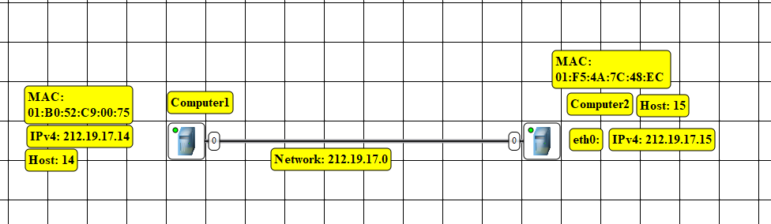

***Ы***

*Рис.1: Модель простейшей сети из 2х компьютеров*

## Анализ таблиц

### ARP-таблица

Address Resolution Protocol - протокол для разрешения MAC-адресов физического сетевого устройства по IP-адресу компьютера.

ARP-таблица - хранит соответствия между IP-адресами и MAC-адресами устройств в локальной сети. Это позволяет

устройствам находить друг друга на канальном уровне (уровне сетевого интерфейса в TCP/IP).

В устройстве Computer1 ARP таблица выглядит следующим образом:

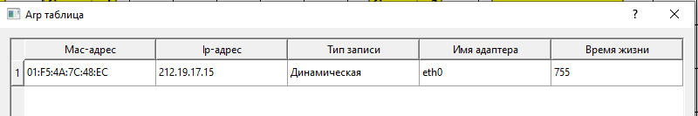

В устройстве Computer 2 ARP таблица выглядит следующим образом:

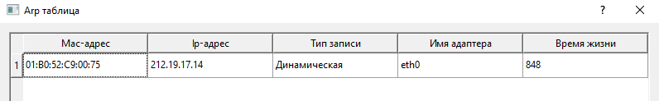

#### Пояснения по содержимому таблиц:

* ARP-запрос был отправлен с Compter 1 и получен всеми устройствами в сети, в данном случае - Computer 2 узнал в запросе свой IP-адрес и отправил ARP-ответ, после чего

MAC-адрес Computer 2 был ***закеширован*** в ARP-таблице Computer 1, чтобы не запрашивать его каждый раз (и наоборот).

* Записи являются ***динамическими***, то есть они создаются автоматически при отправке ARP-запросов и удаляются через определённое ***время жизни*** (TTL - Time To Live).
* Например, Computer 1 знает, что IP-адрес ***236.38.36.13*** принадлежит устройству с MAC-адресом ***01:F5:4A:7C:48:EC***, с которым можно взаимодействовать по сетевому

Etheinet-интерфейсу **eth0**

### Таблица маршрутизации

- содержит информацию о том, как данные должны передаваться между сетями. Она определяет, куда отправлять пакеты в зависимости от их IP-адреса назначения.

Таблица маршрутизации Computer 1:

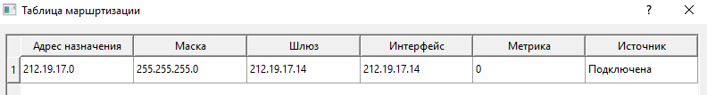

Таблица маршрутизации Computer 2:



#### Пояснения по содержимому таблиц:

##### Назначение (Destination):

* + Указывает сеть или IP-адрес, куда должен быть отправлен пакет. В нашем случае это локальная сеть ***212.19.17.0***.

##### Маска (Mask):

* + Определяет, какая часть IP-адреса относится к сети, а какая — к узлу. Маска ***255.255.255.0*** означает, что первые 24 бита (3 октета) относятся к сети, а последние 8 бит — к узлу.

##### Шлюз (Gateway):

* + Это IP-адрес устройства, через которое пакеты должны быть отправлены, если они не находятся в локальной сети. В данном случае шлюз указывает на интерфейс самого устройства, так как маршрутизатор не используется.

##### Интерфейс (Interface):

* + Это сетевой интерфейс, через который пакеты будут отправлены. В нашем случае это Ethernet-интерфейс **eth0** с IP-адресом ***212.19.17.14*** для Computei1 и ***212.19.17.15*** для Computei2.

##### Метрика (Metric):

* + Это числовое значение, которое определяет приоритет маршрута. Чем меньше метрика, тем предпочтительнее маршрут. В нашем случае метрика равна 0, что означает, что это прямой маршрут (устройства находятся в одной сети).

##### Источник (Source):

* + Указывает на состояние источника. Например, Connected

- подключено.

## Тестирование сети (отправка пакетов)

Передача сообщений проводилась с использованием транспортного протокола UDP:

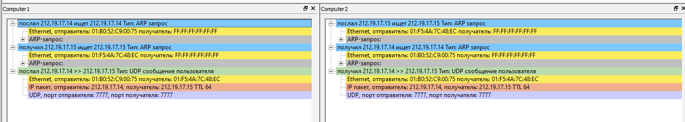

Рис.2: Журнал сообщений Computer 1 и Computer 2

### Какие пакеты и кадры передаются в сети?

* + - 1. ARP-запрос (ARP request):
         * Это широковещательный запрос, который отправляет Computer1, чтобы узнать MAC-адрес устройства с

IP-адресом 212.19.17.15 (Computer2).

* + - * + Кадр Ethernet:

Отправитель (Sender): 01:B0:52:C9:00:75 (MAC-адрес Computei1).

Получатель (Receiver): FF:FF:FF:FF:FF:FF (широковещательный адрес, запрос отправляется всем устройствам в сети).

* + - * + ARP-запрос:

IP-адрес отправителя: FF:FF:FF:FF:FF:FF (Computer1).

MAC-адрес отправителя: 01:B0:52:C9:00:75

(Computer1).

IP-адрес назначения: 212.19.17.15 (Computer2).

MAC-адрес назначения: 00:00:00:00:00:00

(неизвестен, поэтому запрашивается).

* + - 1. ARP-ответ (ARP response):
         * Это ответ от Computei2 на ARP-запрос, в котором он

*сообщает свой MAC-адрес*.

* + - * + Кадр Ethernet:

Отправитель (Sender): 01:F5:4A:7C:48:EC (MAC-адрес Computer2).

Получатель (Receiver): 01:B0:52:C9:00:75 (MAC-адрес Computer1).

* + - * + ARP-ответ:

IP-адрес отправителя: 212.19.17.15 (Computer2).

MAC-адрес отправителя: 01:F5:4A:7C:48:EC

(Computer2).

IP-адрес назначения: 212.19.17.14 (Computer1).

MAC-адрес назначения: 01:B0:52:C9:00:75 (Computer1).

* + - 1. UDP-пакет (UDP Message user):
         * Это пакет данных, который Computer 1 отправляет на Computer 2 с использованием протокола UDP.
         * Кадр Ethernet:

Отправитель (Sender): 01:B0:52:C9:00:75 (MAC-адрес Computei1).

Получатель (Receiver): 01:F5:4A:7C:48:EC (MAC-адрес Computei2).

* + - * + IP-пакет:

Отправитель (Sender): 212.19.17.14 (Computei1).

Получатель (Receiver): 212.19.17.15 (Computei2).

TTL (Time To Live): 64 (время жизни пакета, уменьшается на каждом маршрутизаторе).

* + - * + UDP-сегмент:

Порт отправителя (Sender port): 7777.

Порт получателя (Receiver port): 7777.

### Как происходит передача, что содержится в пакетах?

Сначала ARP-запрос, чтобы узнать MAC-адрес Computei 2, затем ARP-ответ от Computer 2 с указанием своего MAC-адреса, и после получения ARP-ответа устройством Computer 1, отправка

UDP-пакета от Computer 1 до Computer 2 с Etheinet пакетом, содержащим MAC-адреса отправителя и получателя, UDP сегментом с портами отправителя и получателя и IP пакет с IP-адресами отправителя и получателя.

### Появились ли изменения в таблицах?

В таблицах маршрутизации, ожидаемо, изменений не произошло, т.к. конфигурация (топология) сети не поменялась, однако содержимое ARP-таблиц обновилось записями о соответствии MAC-адресов и

IP-адресов Computer 1 и Computer 2.

# Этап 2. Линейная сеть из трех компьютеров

## Построение сети

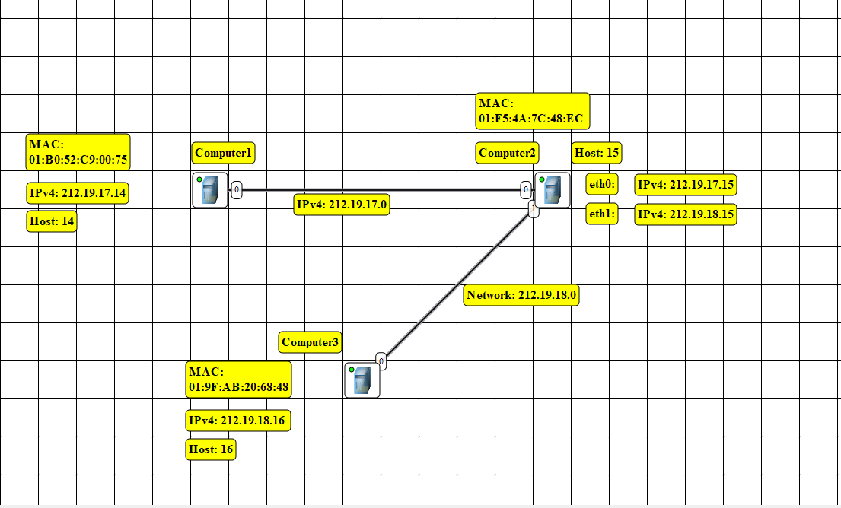

Рис.3: Модель линейной сети из 3х компьютеров

## Анализ таблиц

Таблицы Computer 2.

### Таблица маршрутизации

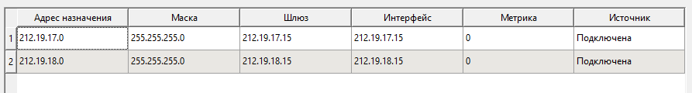

### ARP-таблица

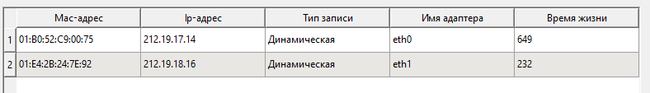

#### Что поменялось:

* Добавилась вторая запись для подсети 212.19.18.0/24, так как Computer 2 теперь подключён к двум подсетям через два интерфейса (eth0 и eth1).

## Таблицы Computer 1 и 3 также поменялись.



Computer1:

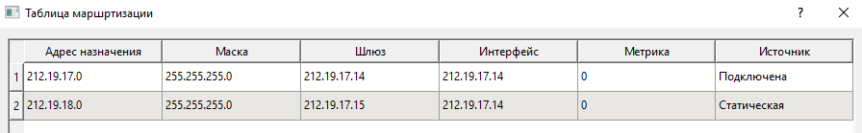

Computer2:

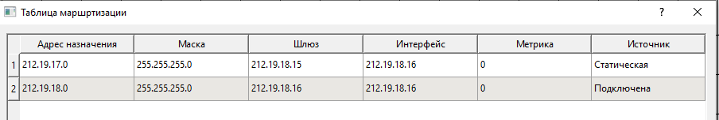

## Тестирование сети (отправка пакетов)

Аналогично использую транспортный протокол стека TCP/IP - **UDP**

Передачу ARP-запросов в данном разделе я опускаю, потому что очень подробно описал ее в предыдущем параграфе 3.3. А сама по себе передача UDP-пакетов мало чем отличается от прошлого примера - лишь добавляется новый узел Computer 3, и что любопытно

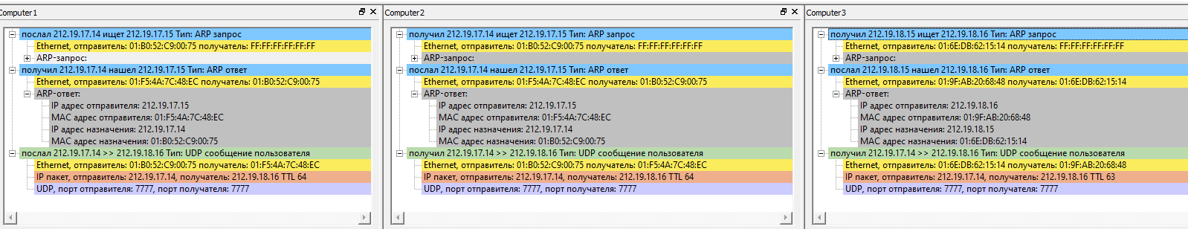- при прохождении через узел Computei 2 происходит маршрутизация между подсетями 212.19.17.0/24 и 212.19.18.0/24.

Для маршрутизации я вручную добавил пути с указанием нужных шлюзов в таблицы маршрутизации Computer 1 и Computer 3.

# Этап 3. Полносвязная сеть из трех компьютеров

## Построение сети

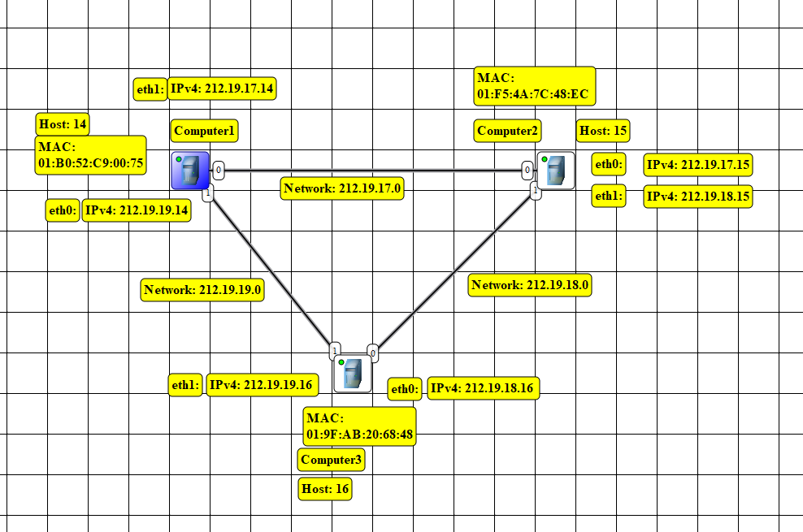

Рис.4: Модель полносвязной сети из 3х компьютеров

## Тестирование сети (отправка пакетов), анализ таблиц

##### Передача пакетов и направление:

* + Каждый компьютер имеет несколько интерфейсов, подключенных к разным подсетям. При передаче данных между компьютерами, пакеты будут передаваться напрямую, если они находятся в одной подсети. Например, если Computer 1 (**212.19.17.14**) отправляет данные на Computer 2 (**212.19.17.15**), пакеты будут переданы напрямую через интерфейс **eth0**.
  + Если компьютеры находятся в разных подсетях (например, Computei1 и Computei3), то пакеты будут передаваться через маршрутизатор. В данном случае, Computer 2 может выступать в роли маршрутизатора, так как он подключён к обеим подсетям (**212.19.17.0** и **212.19.18.0**), а для того, чтобы маршрутизация корректно функционировала, мне пришлось вручную добавлять запись с путём через шлюз в таблицу маршрутизации.

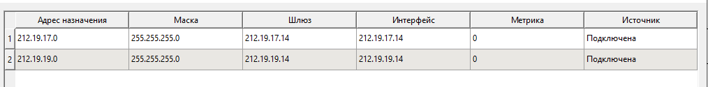

##### Последовательность передачи пакетов и кадров:

* + При отправке UDP-пакета, сначала создается IP-пакет, который инкапсулируется в Etheinet-кадр. Кадр содержит MAC-адреса отправителя и получателя.
  + Если получатель находится в той же подсети,

ARP-протокол используется для определения MAC-адреса получателя. Если получатель в другой подсети, пакет отправляется на маршрутизатор, который затем пересылает его в нужную подсеть.

##### Информация в пакетах и кадрах:

* + **Ethernet-кадр:** Содержит MAC-адреса отправителя и получателя, тип протокола (например, IPv4) и данные.
  + **IP-пакет:** Содержит IP-адреса отправителя и получателя, информацию о протоколе (UDP), TTL (Time To Live) и данные.
  + **UDP-датаграмма:** Содержит порты отправителя и получателя, длину данных и контрольную сумму.

# Выводы

В ходе лабораторной работы была построена и настроена вычислительная сеть, состоящая из нескольких компьютеров. Анализ таблиц маршрутизации и ARP-таблиц показал, что сеть является полностью связной, что позволяет передавать данные как напрямую между компьютерами в одной подсети, так и через маршрутизатор, если устройства находятся в разных подсетях.

Использование протокола UDP обеспечило быструю передачу данных без необходимости установления соединения, что делает его подходящим для приложений, требующих низкой задержки.

Анализ таблиц маршрутизации и ARP-таблиц позволил понять механизмы перемещения данных по сети и взаимодействия устройств между собой. Настройка сети и межузловой коммуникации с использованием транспортного протокола UDP была успешно выполнена.